**LEREN & PARTICIPEREN**

**PORTFOLIO**

**Praktische vaardigheidslijst 1: Dieren**

Naam: Datum:

|  |  |  |  |  |  |
| --- | --- | --- | --- | --- | --- |
| **Kippen** | **M** | **V** | **G** | **mh** | **Opmerking** |
| Kippen voeren/water geven |  |  |  |  |  |
| Kippen voorzien van grit |  |  |  |  |  |
| Eieren rapen |  |  |  |  |  |
| Eieren schoonmaken |  |  |  |  |  |
| Schoonmaken legbakken |  |  |  |  |  |
| Schoonmaken nachtverblijf |  |  |  |  |  |
| Schoonmaken van de ren |  |  |  |  |  |
| Hanteren van kippen |  |  |  |  |  |
| Gezondheid beoordelen |  |  |  |  |  |
|  |  |  |  |  |  |
|  |  |  |  |  |  |
|  |  |  |  |  |  |
|  |  |  |  |  |  |
| **Konijnen/cavia’s** |  |  |  |  |  |
| Konijnen/cavia’s voeren en hooi geven |  |  |  |  |  |
| Konijnen/cavia’s water geven |  |  |  |  |  |
| Gezondheid beoordelen |  |  |  |  |  |
| Het hok uitmesten |  |  |  |  |  |
| Het hok met zaagsel en stro vullen |  |  |  |  |  |
| Konijnen/cavia’s kammen |  |  |  |  |  |
| Konijnen/cavia’s verplaatsen |  |  |  |  |  |
|  |  |  |  |  |  |
|  |  |  |  |  |  |
|  |  |  |  |  |  |
|  |  |  |  |  |  |

*M=matig V=voldoende G=goed*

**LEREN & PARTICIPEREN**

**PORTFOLIO**

**Praktische vaardigheidslijst 2: tuin**

Naam: Datum:

|  |  |  |  |  |  |
| --- | --- | --- | --- | --- | --- |
| **Grondbewerking** | **M** | **V** | **G** | **mh** | **Opmerking** |
| Omspitten/omleggen |  |  |  |  |  |
| Compost onderspitten |  |  |  |  |  |
| Harken |  |  |  |  |  |
| Schoffelen |  |  |  |  |  |
|  |  |  |  |  |  |
|  |  |  |  |  |  |
|  |  |  |  |  |  |
| **Terras onderhoud** |  |  |  |  |  |
| Onkruid wieden |  |  |  |  |  |
| Terras aanvegen |  |  |  |  |  |
| Tuin set schoonmaken |  |  |  |  |  |
|  |  |  |  |  |  |
|  |  |  |  |  |  |
|  |  |  |  |  |  |
| **Schilderen** |  |  |  |  |  |
| Schuren |  |  |  |  |  |
| Ontvetten |  |  |  |  |  |
| Schilderen met roller |  |  |  |  |  |
| Schilderen met kwast |  |  |  |  |  |
|  |  |  |  |  |  |
|  |  |  |  |  |  |
|  |  |  |  |  |  |
| **Moestuin** |  |  |  |  |  |
| Zaaien op regel |  |  |  |  |  |
| Zaaien in kweekbak |  |  |  |  |  |
| Poten bollen en knollen |  |  |  |  |  |
| Pootlijn uitzetten |  |  |  |  |  |
| Rooien bollen/ knollen |  |  |  |  |  |
| Uitplanten op zaaibed |  |  |  |  |  |
| Oppotten |  |  |  |  |  |
| Water geven |  |  |  |  |  |
| Wieden |  |  |  |  |  |
| Composthoop maken |  |  |  |  |  |
| Oogsten groentes |  |  |  |  |  |
|  |  |  |  |  |  |
|  |  |  |  |  |  |
|  |  |  |  |  |  |
| **Gereedschap** |  |  |  |  |  |
| Hamer |  |  |  |  |  |
| schroevendraaier |  |  |  |  |  |

*M=matig V=voldoende G=goed*

**

**Praktische vaardigheden 3 : Keuken en koken**



Naam:Datum:

|  |  |  |  |  |  |
| --- | --- | --- | --- | --- | --- |
| **Keuken** | **M** | **V** | **G** | **MB** | **Opmerking** |
| Afwassen |  |  |  |  |  |
| Aanrecht afnemen |  |  |  |  |  |
| Fornuis schoonmaken |  |  |  |  |  |
| Boodschappenlijst maken |  |  |  |  |  |
| Voorraad aanvullen en inruimen |  |  |  |  |  |
| Eten controleren op houdbaarheid |  |  |  |  |  |
| Wasbak schoonmaken |  |  |  |  |  |
| Keukenkastjes schoonmaken |  |  |  |  |  |
|  |  |  |  |  |  |
|  |  |  |  |  |  |
|  |  |  |  |  |  |
|  |  |  |  |  |  |
| **koken** |  |  |  |  |  |
| Groenten snijden |  |  |  |  |  |
| Eitjes bakken |  |  |  |  |  |
| Koffie/thee maken |  |  |  |  |  |
| Recept volgen |  |  |  |  |  |
| Taart/cake bakken |  |  |  |  |  |
| Soep maken |  |  |  |  |  |
| (Gezonde) broodjes beleggen |  |  |  |  |  |
|  |  |  |  |  |  |
|  |  |  |  |  |  |





**Praktische vaardigheden 4 : Huiskamer en ontvangst**

Naam: Datum:

|  |  |  |  |  |  |
| --- | --- | --- | --- | --- | --- |
| **Huiskamer** | **M** | **V** | **G** | **MB** | **Opmerking** |
| Beoordelen of de huiskamer schoon is |  |  |  |  |  |
| Stofzuigen |  |  |  |  |  |
| Dweilen |  |  |  |  |  |
| Ramen wassen |  |  |  |  |  |
| Vensterbanken, tafels en kasten nat afnemen |  |  |  |  |  |
| Opruimen algemeen |  |  |  |  |  |
|  |  |  |  |  |  |
|  |  |  |  |  |  |
|  |  |  |  |  |  |
|  |  |  |  |  |  |
|  |  |  |  |  |  |
|  |  |  |  |  |  |
|  |  |  |  |  |  |
|  |  |  |  |  |  |
|  |  |  |  |  |  |
|  |  |  |  |  |  |
|  |  |  |  |  |  |
|  |  |  |  |  |  |
|  |  |  |  |  |  |

M=matig V=voldoende G=goed

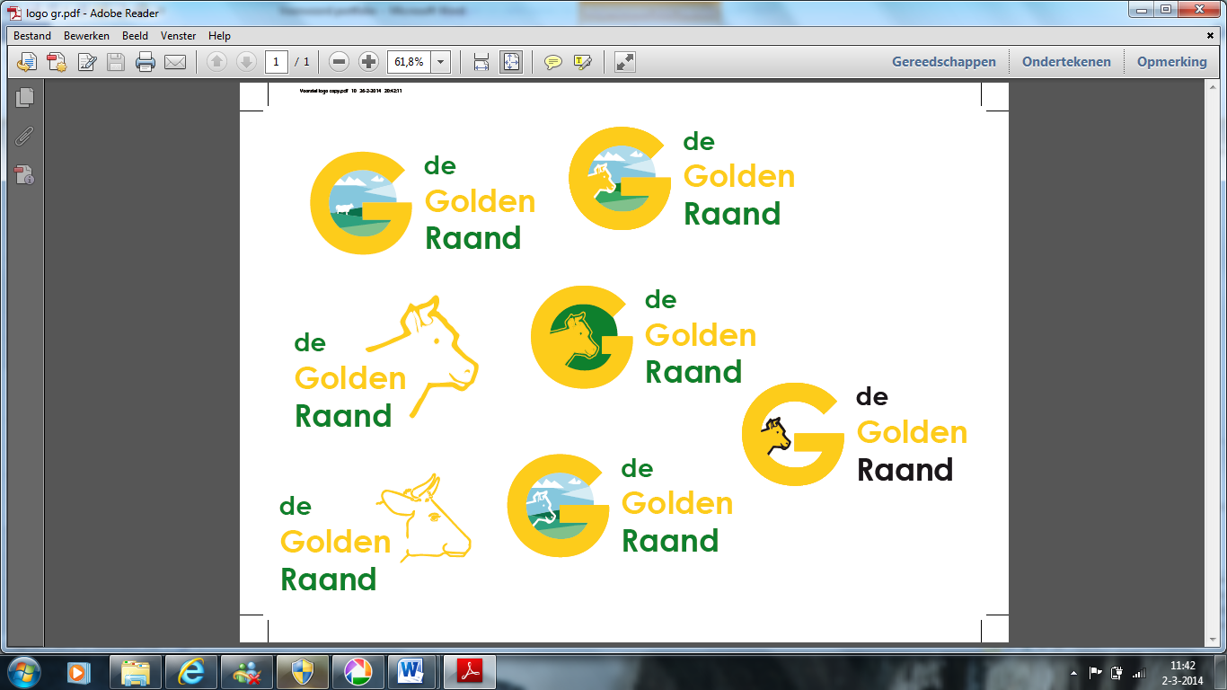

**LEREN & PARTICIPEREN**

**PORTFOLIO**

**Werknemersvaardigheden 1: werkhouding**

Naam: Datum:

|  |  |  |  |  |  |
| --- | --- | --- | --- | --- | --- |
|  | **M** | **V** | **G** | **MB** | **Opmerking** |
| Weet in elke situatie wie en wanneer hij om hulp kan vragen |  |  |  |  |  |
| Probeert zijn taak nog een keer als het de eerste keer mislukt |  |  |  |  |  |
| Werk samen met een andere cliënt |  |  |  |  |  |
| Zet zich in om een taak kwalitatief goed af te ronden |  |  |  |  |  |
| Gaat harder werken als hij zijn taak niet op tijd af dreigt te krijgen |  |  |  |  |  |
| Zet zich langere tijd in voor werk dat hij niet leuk vindt |  |  |  |  |  |
| Wijkt af van eigen werk als hij ziet dat ander hulp nodig heeft |  |  |  |  |  |
| Toont verantwoordelijkheidsgevoel t.a.v. het werk |  |  |  |  |  |
| Gaat op een juiste manier om met afspraken |  |  |  |  |  |
| Kan een dagdeel zelfstandig werken |  |  |  |  |  |
| Kan geconcentreerd doorwerken |  |  |  |  |  |
| Levert naar eigen mogelijkheden kwaliteit van werk |  |  |  |  |  |
| Kan onder werkdruk werken |  |  |  |  |  |
| Toont doorzettingsvermogen (geeft niet snel op) |  |  |  |  |  |
| Komt op tijd op zijn werk. |  |  |  |  |  |
| Zegt werk niet snel af bij lichamelijke ongemakken of ziekte. |  |  |  |  |  |

*M=matig V=voldoende G=goed*



**LEREN & PARTICIPEREN**

**PORTFOLIO**

**Werknemersvaardigheden 2 : Plannen/organiseren**

Naam: Datum:

|  |  |  |  |  |  |
| --- | --- | --- | --- | --- | --- |
|  | **M** | **V** | **G** | **mh** | **Opmerking** |
| Pakt bij een bekende taak de benodigde voorwerpen |  |  |  |  |  |
| Maakt een planning hoe hij een klus aan gaat pakken |  |  |  |  |  |
| Rond een taak af als de tijd verstreken is, bij een afgesproken tijdsplanning |  |  |  |  |  |
| Schat in hoeveel taken hij kan doen binnen een afgesproken tijd |  |  |  |  |  |
| Kan binnen een tijdsplanning wisselen van taak |  |  |  |  |  |
| Kan binnen een tijdsplanning meerdere keren wisselen van taak |  |  |  |  |  |
| Bedenkt waar hij zijn gereedschap het beste kan neerzetten als hij wat anders tussendoor gaat doen |  |  |  |  |  |
| Ruimt gereedschap op de juiste plek op |  |  |  |  |  |
| Kan zijn planning aanpassen als de (onverwachte) situatie daar om vraagt |  |  |  |  |  |
| Kan werken met een stappenplan-werkkaart |  |  |  |  |  |
|  |  |  |  |  |  |
|  |  |  |  |  |  |

*M=matig V=voldoende G=goed*



**LEREN & PARTICIPEREN**

**PORTFOLIO**

**Werknemersvaardigheden 3: Taakaanpak**

Naam: Datum:

|  |  |  |  |  |  |
| --- | --- | --- | --- | --- | --- |
|  | **M** | **V** | **G** | **mh** | **Opmerking** |
| Luistert naar de gehele instructie van de begeleider |  |  |  |  |  |
| Maakt met behulp van een stappenplan-werkkaart een taak af |  |  |  |  |  |
| Probeert de taak nog een keer wanneer dit de eerste niet aan de eisen voldoet |  |  |  |  |  |
| Bedenkt een oplossing voor materiaalproblemen |  |  |  |  |  |
| Kiest uit verschillende oplossingen om een taak te doen de beste uit |  |  |  |  |  |
| Bedenkt een andere oplossing als zijn gekozen werkwijze niet werkt |  |  |  |  |  |
| Zoekt bij een fout de oorzaak |  |  |  |  |  |
| Voert in een ochtend de taken van het rooster zelfstandig uit |  |  |  |  |  |
| Maakt afspraken samen met andere cliënt hoe ze gaan samenwerken |  |  |  |  |  |
| Maakt bij samenwerken een taakverdeling waarbij hij rekening houdt met kwaliteiten van zichzelf en de ander |  |  |  |  |  |
|  |  |  |  |  |  |
|  |  |  |  |  |  |
|  |  |  |  |  |  |

*M=matig V=voldoende G=goed*



**LEREN & PARTICIPEREN**

**PORTFOLIO**

**Werknemersvaardigheden 4: Beoordelen eigen werk**

Naam: Datum:

|  |  |  |  |  |  |
| --- | --- | --- | --- | --- | --- |
|  | **M** | **V** | **G** | **mh** | **Opmerking** |
| Geeft van een taak aan hoe hij het heeft aangepakt (stappen) |  |  |  |  |  |
| Controleert of het werk aan de eisen voldoet |  |  |  |  |  |
| Geeft aan wat goed ging en wat beter kan |  |  |  |  |  |
| Controleert of zijn werk aan de eisen voldoet |  |  |  |  |  |
| Beoordeelt de kwaliteit van zijn taak met de kwaliteit hoe hij het de vorige keer deed |  |  |  |  |  |
| Past zijn werkwijze na advies aan en vertelt wat er toen beter ging |  |  |  |  |  |
| Vertelt hoe/of hij het resultaat de volgende keer wil verbeteren |  |  |  |  |  |
| Staat open voor advies van een ander (leidinggevende/ andere werknemer) |  |  |  |  |  |
| Is trots op zijn werk/ prestaties |  |  |  |  |  |
|  |  |  |  |  |  |
|  |  |  |  |  |  |
|  |  |  |  |  |  |
|  |  |  |  |  |  |

*M=matig V=voldoende G=goed*



**LEREN & PARTICIPEREN**

**PORTFOLIO**

**Werknemersvaardigheden 5: sociale vaardigheden**

Naam: Datum:

|  |  |
| --- | --- |
|  | Leeft gezond (eten, drinken, genoeg slaap, roken?, drank?, drugs?) |
|  | Verzorgt zichzelf goed (wassen, tanden poetsen, haar e.d.) |
|  | Kan zijn gevoelens onder woorden brengen |
|  | Kan zich inleven/invoelen in een nader |
|  | Kan een boodschap overdragen |
|  | Kan onderscheid maken tussen wat grappig en serieus is bedoeld |
|  | Luistert naar een idee of voorstel van een ander |
|  | Toont verschil in omgang tussen vrienden, collega’s, leidinggevenden en vreemden |
|  | Laat een nader uitspreken tijdens een gesprek |
|  | Komt voor zijn mening uit |
|  | Houdt rekening met de gevoelens van een ander |
|  | Praat met een bekend iemand over vervelende ervaringen |
|  | Gaat op de juiste wijze om met afspraken |
|  | Vraagt op de juiste wijze vrije dagen aan, meldt zich correct af |
|  | Volgt aanwijzingen en instructies op een juistewijze op |
|  | Treedt op een juiste wijze in overleg met de werkleiding |
|  | Brengt op de juiste wijze onder woorden wat hij wil vragen/bespreken |
|  | Accepteert baas-knecht verhouding |
|  | Reageert op een juiste manier op aanwijzingen en kritiek |
|  | Is in staat zich op juiste wijze te gedragen op de werkvloer |
|  | Kan bijdragen aan een prettige werksfeer op de werkvloer (collegiaal) |
|  | Is in staat om op een juiste wijze samen te werken met collega’s |
|  | Maakt op een juiste wijze contact met collega’s (pauze praatje) |
|  | Gaat adequaat om met teleurstellingen |
|  | Is betrouwbaar (kun je hem alleen laten) |
|  | Heeft behoefte aan een gestructureerde werkomgeving |
|  | Maakt op een juiste wijze contact met collega’s |
|  | Let op veiligheid |
|  |  |
|  |  |
|  |  |

***A= Altijd***

***M= Meestal***

***S=Soms***

***N= Nooit***

